Муниципальное автономное учреждение культуры
"Централизованная библиотечная система г. Ялуторовска"

Отдел методической и информационно-библиографической работы

Актуальные формы мероприятий в библиотеках

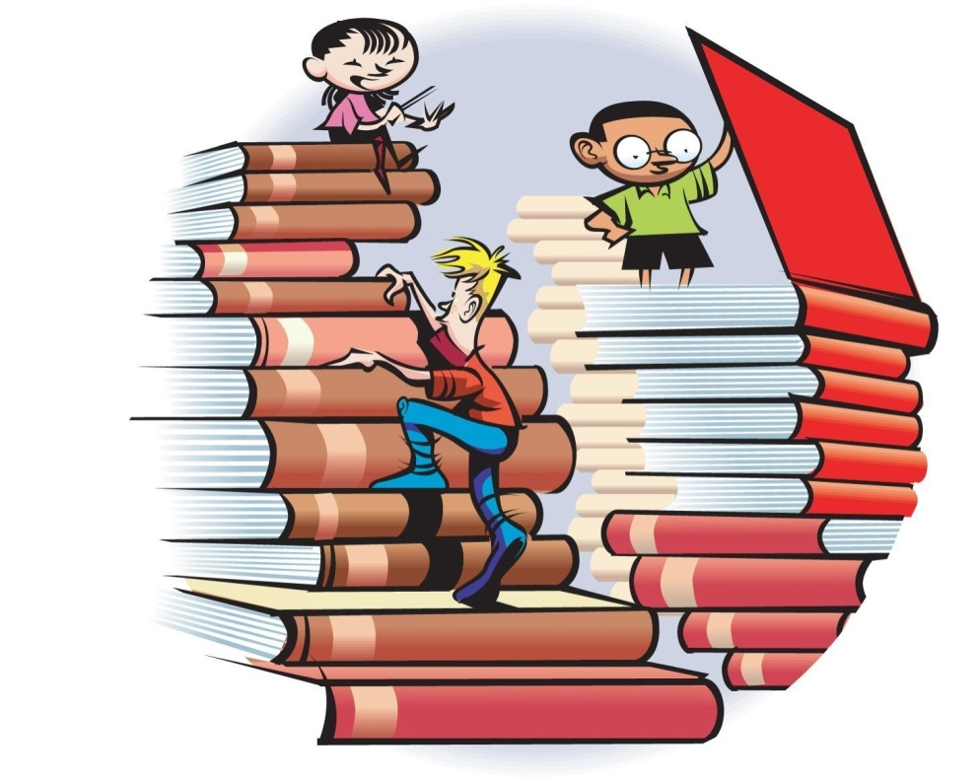

г. Ялуторовск, 2023
Библиофьюжн
Слово «библиофьюжн» произошло от английского fusion, означающего буквально «сплав, слияние». Это мероприятие, в котором используются различные, подчас несовместимые формы массовой работы (чтение вслух, разные виды театра, дискуссионные формы, и пр.), методы и приёмы, призванные закрепить ранее усвоенную информацию. Сложность заключается в подборе форм для создания цельного, логически стройного последовательного ряда.

Игра с классическим текстом «Матрица речетворчества»
Идея методики в том, что дети должны за несколько минут связать в одном рассказе двух героев из разных книжек. В качестве условий «Матрицы» предлагается конкретный литературный жанр, эмоция, связывающая героев, определённые место и время действия.

Интерактивная лестница /коридор узнавания
Оформление входной группы библиотечного пространства (стены коридора, лестницы, холла и пр.) в форме изобразительных и текстовых загадок, способствующих привлечению читателя-подростка к чтению, актуализации через ассоциативное мышление уже знакомой и получению новой информации по определённой теме.

Информкарта
Оформление различным способом (в виде таблицы, схемы, текстового сообщения, облака слов, рисунков, графиков и т.д., в зависимости от назначения и целевой аудитории) большого объема информации.
Эта форма помогает рассмотреть тему с разных сторон и поговорить о сложном простым и доступным языком. Информационные карты позволяют познакомиться с новыми тенденциями и технологиями работы, в них можно отобразить любую информацию, связанную с историей, наукой, социологией, образованием и т.д.

Книжный фримаркет
Бесплатная книжная ярмарка. Можно провести её специально для детей и подростков. Дарение ненужных (или прочитанных) книг, чтобы освободить место для новых и нужных. Цель — искать и находить подарки для себя и своих друзей. В ярмарке участвуют художественные книги на любых языках, словари, учебники, карты, открытки — всё, что можно листать и читать, и чем участники готовы безвозмездно поделиться с другими.

Майндмэппинг
Интеллект-карта (или ассоциативная карта, карта мыслей, ментальная карта) — способ изображения процесса коллективного мышления с помощью схем. Создание ментальной карты похоже на игру, в которой каждое обсуждаемое понятие или текст нужно сжать до одного слова или символа (картинки, значка, пиктограммы). Такая карта позволяет наглядно отразить взаимосвязи между понятиями, выявить главную мысль обсуждаемого явления (текста и пр.).

Опыт проживания книги
Цикл игровых занятий для подростков, разработанных по технологии «Музей проживания одного произведения». Представляет собой «игру в книгу», суть которой — сбор нужных слов с игровых точек, рассредоточенных по всей библиотеке. Во время сбора участники должны сохранять полное молчание. После из собранных слов составляется финальный текст, отражающий один из ключевых смыслов избранной для игры книги. Требуется тщательная подготовка к игре.

Плейбэк-театр
Вид импровизационного психологического театра для подростков и юношества, в котором актеры (библиотекари, а затем и читатели) на сцене разыгрывают сценки-импровизации на основе историй, рассказанных пришедшими на мероприятие читателями. Импровизация должна быть не инсценировкой, а эмоциональным ответом на прочитанное.

Скрайбинг
Содержание: относительно новая техника создания презентаций. Заключается в параллельной иллюстрации («эффект параллельного следования») речи выступающего рисунками фломастером на белой доске (или листе бумаги). При этом участники мероприятия слышат и видят примерно одно и то же — графический ряд фиксирует ключевые моменты речи.

Сторителлинг
Техника рассказывания историй, имеющая свои правила. Основные из них: краткость рассказа и однозначность трактовки; чёткая нацеленность на аудиторию; логичность повествования; использование приемов для привлечения внимания; умение выразить свое отношение к рассказу.
Один из вариантов – использование игры-приложения (для планшета или смартфона) Rory`s Story Cubes (или другой), которая реализует идеи сторителлинга. Этим достигается визуализация «от противного» — нужно составить рассказ по имеющимся рисункам-символам. В библиотечной практике такая техника может использоваться при работе с виммельбухами, графическими романами и комиксами.

«День хобби»
В целях формирования у подростков позитивного отношения к жизни и здоровью, можно организовать в библиотеке «День хобби». Оформляется выставка творческих работ читателей, у которых есть хобби. Ребятам делятся своими увлечениями. Это своеобразная персональная выставка творческих работ читателей.

Конкурс «Читательские рекорды»
Этот конкурс призван способствовать активизации чтения. Победители определяются по номинациям:
«Верный друг» (читатель с самым большим читательским стажем); «Библиомарафонец» (тот, кто посетил библиотеку в течение определенного периода времени самое большое количество раз);
«Почитатель книги» (читатель, прочитавший самое большое количество книг); «Литературный гурман» (самый разборчивый, читающий лучшую литературу); «Премьер-читатель» (читающий только новинки);
«Вечный двигатель» (самый активный участник библиотечных клубов и мероприятий); «Щедрый даритель» (подаривший библиотеке самое большое количество книг);
«Чудо в книгах» (читатель, удививший библиотекарей) и др.

Велофотокросс – это вид спорта, включающий элементы интеллектуальной игры и краеведения. Целью является за кратчайшее время добраться до контрольных пунктов, которые задаются одним из способов: игрокам сообщается адрес или названия и ориентиры; вручаются условные схемы или фотографии; загадываются загадки. В состязании могут принимать участие команды или индивидуальные игроки.

Конкурс барона Мюнхгаузена – личное или командное соревнование с целью выявления лучших выдумщиков. Чья история будет наиболее интересной, смешной, тот и окажется лучшим вралем, лучшим выдумщиком и самым веселым человеком. О конкурсе следует сообщить за один-два дня до его проведения. Темами могут быть: «Мое путешествие к Южному полюсу на белых кошках», «Без пушки на Луну за грибами», «Что я видел на дне Марсианской впадины», «Мои встречи с Робинзоном Крузо», «Как я поймал Лохнесское чудовище», «Моя фазенда на Марсе» и т.п. Участники конкурса могут демонстрировать фотографии, фотоколлажи, рисунки, чертежи, проекты; привлекать «свидетелей» – друзей, родителей.

Библиопленэры – акции, которые проходят как в помещении библиотеки, так и на улице и могут быть различными: 11 «вкусными» (День молока, мороженого, огурца); юмористическими (День подражания пиратам, День сони); познавательным (День зубной щётки, НЛО, скейтбординга и др.). Любой пленэр – это микс: тематическая выставка литературы, познавательная беседа с видеорядом, мастер-класс, подвижные игры, викторины, которые так любят дети. Библиопленэры – очень удобный формат знакомства семей с библиотекой, а сотрудники читален во время праздников получают прекрасную возможность неформально пообщаться со своими посетителями.
Подкасты — это аудиопрограммы, которые слушают через мобильные приложения, вроде Яндекс.Музыка и или ВКонтакте. В них можно подписываться на обновления выпусков в избранных каналах.

Полезные ссылки:

https://lala.lanbook.com/tpost/bnk64jycg1-informatsionnaya-deyatelnost-bibliotekar

https://lala.lanbook.com/tpost/9nidrb42k1-vebinari-dlya-bibliotekarei

https://lala.lanbook.com/virtualnyj-bibliotekar

http://zcrb.kurg.muzkult.ru/media/2019/05/19/1261631928/Novy_e_terminy_i_interesny_e_formy_massovoj_raboty_v_biblioteke.pdf

http://dev.infomania.ru/media/uploads/2022/09/28/njvamk.pdf

https://lala.lanbook.com/tpost/uy9ycl7je1-idei-bibliotechnih-meropriyatii

